1. **Task 1: Mở đầu về Mạng máy tính**

- Kể tên các loại thiết bị liên quan đến Mạng mà bạn biết hoặc đang sử dụng (kèm ảnh minh

họa):

**Card mạng** (network card), hay card giao tiếp mạng (Network Interface Card) là loại bảng mạch giúp máy tính có thể giao tiếp với nhau thông qua internet. Nhờ vào các cổng kết nối trong bo mạch chính của máy tính để bàn nên các máy tính có thể kết nối với nhau qua môi trường mạng. Việc kết nối này được gọi là LAN adapter.

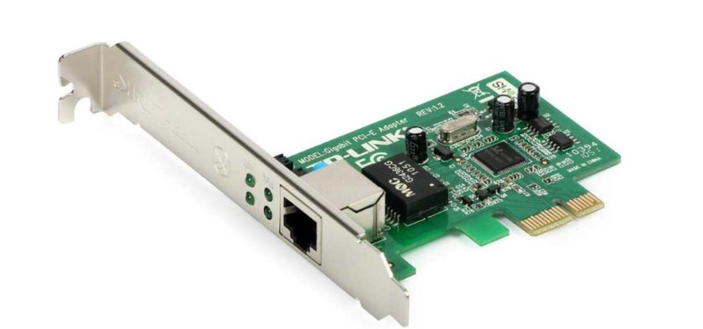

**Modem** (là thuật ngữ kết hợp của Modulator và Demodulator - bộ điều giải) là thiết bị điều chế sóng tín hiệu tương tự để mã hóa dữ liệu số và điều chế tín hiệu mạng để giải mã tín hiệu số.

Nói một cách dễ hiểu hơn: modem biến đổi các dữ liệu số từ các thiết bị kết nối mạng như: Tivi, điện thoại, máy tính,... thành tín hiệu analog để truyền qua dây dẫn. Và ngược lại, modem sẽ dịch các tín hiệu analog thành các dữ liệu số để những thiết bị như máy tính có thể hiểu được.

Modem đóng vai trò trung gian để giao tiếp với các mạng lưới của nhà cung cấp internet (ISP). Nó có chức năng chuyển hóa các gói dữ liệu từ nhà cung cấp dịch vụ mạng (ISP) thành các kết nối internet cho các router hoặc các thiết bị liên kết mạng khác qua [**địa chỉ IP**](https://viettuans.vn/dia-chi-ip-la-gi).

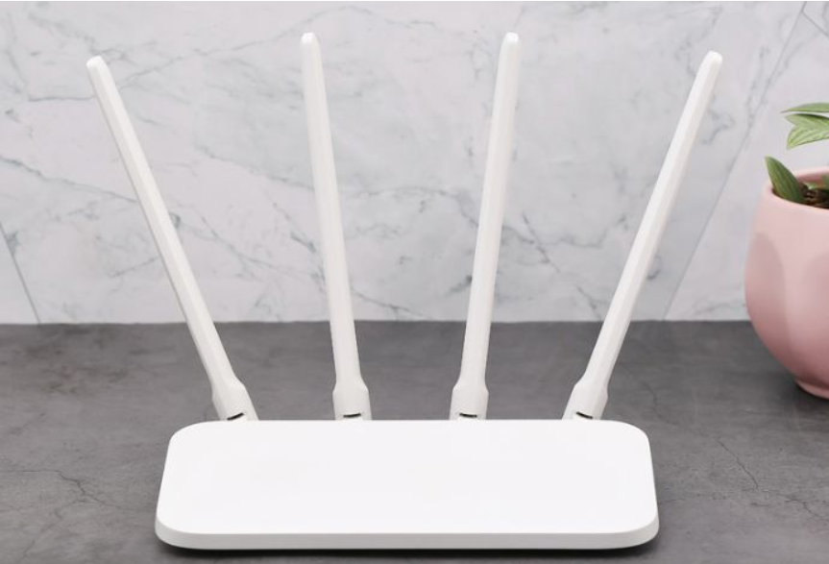

**Router** (bộ định tuyến) là thiết bị mạng có chức năng chuyển tiếp dữ liệu giữa các mạng máy tính. Nói một cách dễ hiểu: router thực hiện điều phối dữ liệu trên Internet, các dữ liệu này sẽ được gửi theo dạng gói từ router này sang router khác thông qua các mạng nhỏ được kết nối với nhau thành một hệ thống mạng liên kết. Gói dữ liệu sẽ được truyền tiếp qua các router cho đến khi chúng tới được điểm đích. Router là một thiết bị mạng thuộc lớp 3 của mô hình OSI (Network Layer).

Cấu tạo của router thông thường gồm:

* **Cổng WAN**: Trên tất cả các router đều có cổng này, nó cung cấp lớp mạng riêng và dải IP mặc định cho thiết bị (cổng này sẽ có màu xanh hoặc vàng để dễ phân biệt).
* **Cổng LAN**: Mỗi router sẽ được trang bị từ 2 cổng LAN trở lên. Đây là cổng mà người dùng có thể kết nối trực tiếp từ router tới máy tính PC, tivi, laptop,... thông qua dây cáp mạng Ethernet. Tùy từng loại router mà tốc độ tối đa truyền tải dữ liệu của cổng LAN sẽ khác nhau.
* **Ăng-ten**: Một router wifi sẽ có 2 loại anten là anten trong và anten ngoài. Số lượng râu anten càng nhiều thì tốc độ phát sóng wifi càng cao.

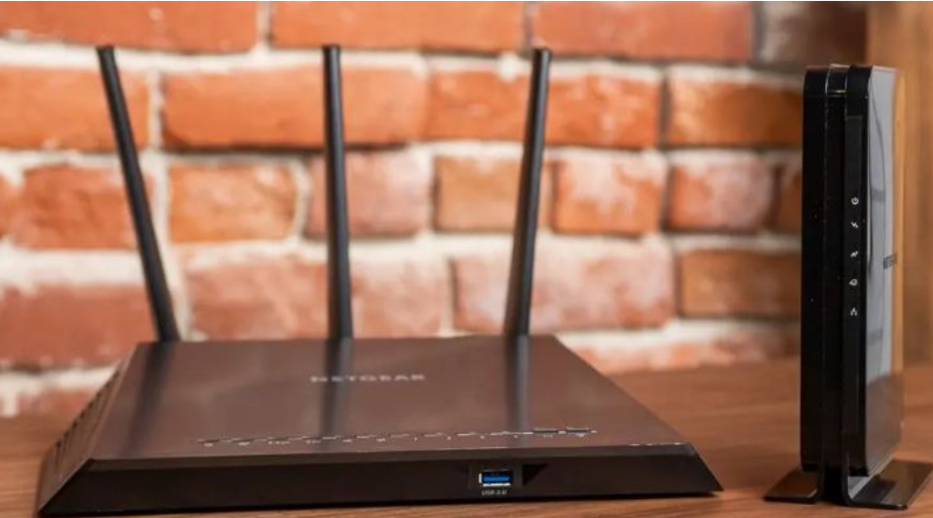

**Repeater** là một thiết bị khuếch đại tín hiệu đường truyền, trong mô hình OSI nó đứng vị trí thứ nhất. Repeater thường được sử dụng trong các tòa nhà lớn, văn phòng,... Nó giúp đẩy tín hiệu đi xa hơn, tốc độ truy cập dữ liệu của máy tính cũng không bị giảm đi khi cách xa nhau.

Hiện nay, có 2 loại repeater là: **Wifi Repeater** và **LAN Repeater**. Wifi repeater phổ biến hơn LAN repeater nên tên gọi repeater thường sẽ ám chỉ luôn wifi repeater.

Nguyên lý hoạt động của repeater khá đơn giản: khi repeater nhận tín hiệu đầu vào, nó sẽ đưa tín hiệu đó đến bộ khuếch đại tín hiệu. Sau đó, nó sẽ tiến hành cung cấp tín hiệu ở đầu ra.

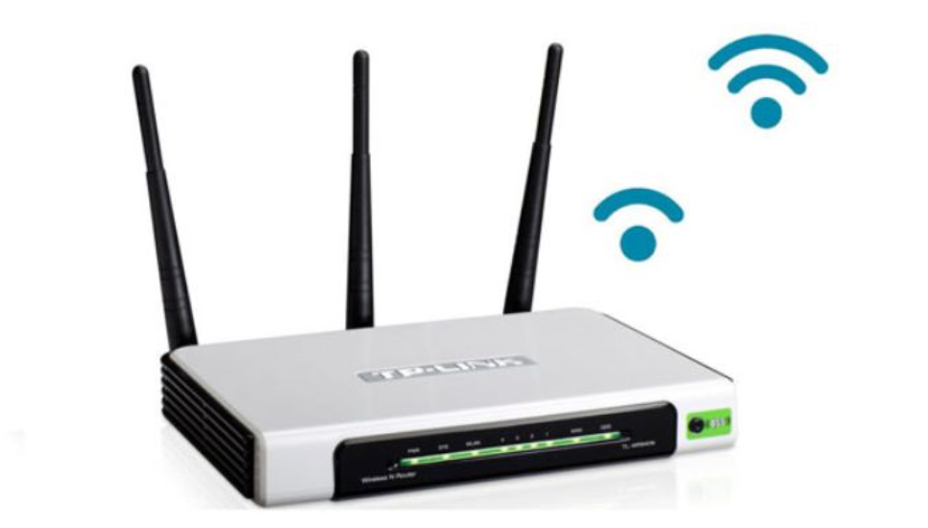

* **Những vấn đề khi không có kết nối internet trong 5 phút**

• Không thể truy cập email, mạng xã hội, xem video hoặc tìm kiếm thông tin.

• Công việc bị gián đoạn, đặc biệt là trong các cuộc họp trực tuyến.

• Mất kết nối với các thiết bị IoT (nhà thông minh, camera an ninh, v.v.).

• Một số dịch vụ thanh toán, giao dịch ngân hàng có thể bị ảnh hưởng.

• Các ứng dụng đám mây (Google Drive, OneDrive, v.v.) không thể đồng bộ dữ liệu.

* **Mục tiêu sau khi hoàn thành môn Nhập môn Mạng máy tính**
* Hiểu các nguyên lý hoạt động của mạng máy tính và Internet.
* Biết cách thiết lập và quản lý một hệ thống mạng cơ bản.
* Hiểu về các giao thức mạng như TCP/IP, HTTP, DNS, v.v.
* Biết cách cấu hình thiết bị mạng như Router, Switch, Modem.
* Nắm vững các mô hình mạng (LAN, WAN, MAN) và các phương thức truyền dữ liệu.
* Có khả năng khắc phục một số sự cố mạng thường gặp.

2.3 Phân tích kết quả bắt gói tin từ Wireshark

- Tổng thời gian bắt gói tin trong từng trang web đã thử nghiệm và tổng số gói tin bắt được là bao nhiêu? 20s

Kết quả bắt gói tin sau khi dừng bắt gói tin

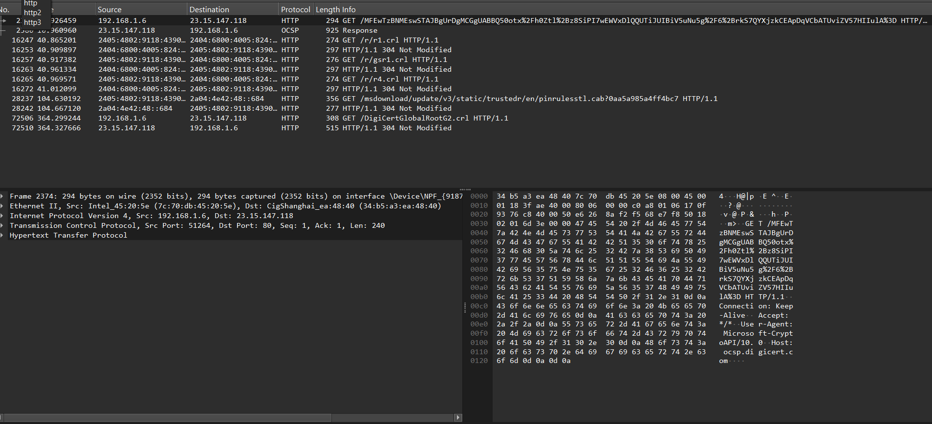

Gõ HTTP

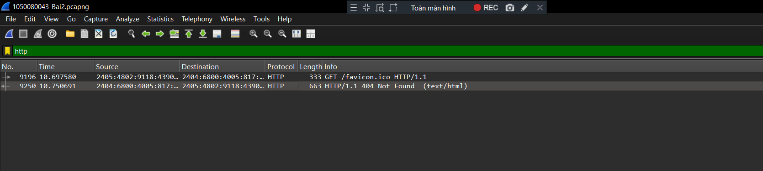

* Liệt kê ít nhất 5 giao thức khác nhau xuất hiện trong cột giao thức (Protocol) khi không áp dụng bộ lọc “http” khi truy cập 2 website. Tìm hiểu trên Internet và mô tả ngắn gọn chức năng chính của các giao thức đó:

• **TCP (Transmission Control Protocol)**: Giao thức hướng kết nối, đảm bảo truyền dữ liệu chính xác và theo thứ tự giữa hai thiết bị bằng cách sử dụng cơ chế bắt tay 3 bước và kiểm soát lỗi.

• **TLSv1.3 (Transport Layer Security v1.3)**: Phiên bản mới nhất của giao thức bảo mật TLS, giúp mã hóa và bảo vệ dữ liệu khi truyền trên Internet, thường được sử dụng trong HTTPS.

• **UDP (User Datagram Protocol)**: Giao thức không hướng kết nối, truyền dữ liệu nhanh nhưng không đảm bảo tính toàn vẹn, thường dùng cho các ứng dụng thời gian thực như video call, game online.

• **QUIC (Quick UDP Internet Connections)**: Giao thức truyền tải mới do Google phát triển, kết hợp ưu điểm của UDP và TLS, giúp cải thiện tốc độ kết nối và bảo mật tốt hơn so với TCP.

• **RTCP (RTP Control Protocol)**: Giao thức điều khiển đi kèm với RTP (Real-time Transport Protocol), được sử dụng để cung cấp thông tin phản hồi về chất lượng truyền dữ liệu trong các ứng dụng đa phương tiện như VoIP, livestream.

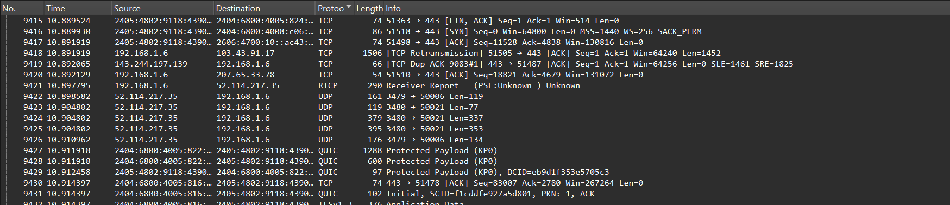

Mất bao lâu từ khi gói tin HTTP GET đầu tiên được gửi cho đến khi HTTP 200

OK đầu tiên được nhận đối với mỗi website đã thử nghiệm. (mặc định, giá trị

của cột thời gian (Time) trong packet-listing window là khoảng thời gian tính

bằng giây kể từ khi chương trình Wireshark bắt đầu bắt gói tin)

* Không hiển thị được do đã truy cập nhiều lần vào đường dẫn nên không bắt được gói tin ngay từ lần đầu

Nội dung hiển thị trên trang web gaia.cs.umass.edu

“Congratulations! You've downloaded the first Wireshark lab file!”

có nằm trong các gói tin HTTP bắt được hay không?

* Không

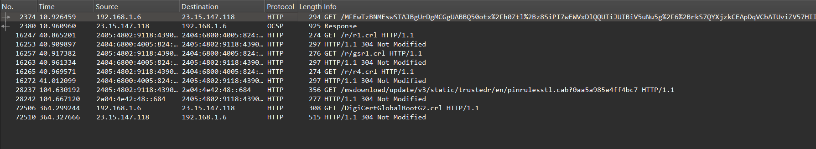

Qua ví dụ bắt gói tin trên và kết quả bắt gói tin từ Wireshark, hãy mô tả ngắn

gọn diễn biến xảy ra khi bắt đầu truy cập vào một đường dẫn đến một trang

web cho đến lúc xem được các nội dung trên trang web đó.

**DNS Resolution (Tra cứu DNS)** Máy tính gửi một gói tin **DNS request** (UDP) đến máy chủ DNS để lấy địa chỉ IP của trang web. Máy chủ DNS phản hồi bằng **DNS response** chứa địa chỉ IP của trang web.

**Thiết lập kết nối TCP & TLS (Nếu HTTPS)**

* + Nếu trang web dùng **HTTP**:
    - Trình duyệt gửi **TCP SYN** đến máy chủ (bắt tay 3 bước của TCP: SYN → SYN-ACK → ACK).
  + Nếu trang web dùng **HTTPS**:
    - Sau TCP handshake, trình duyệt gửi **TLS Client Hello** để bắt đầu mã hóa kết nối.
    - Máy chủ phản hồi **TLS Server Hello**, sau đó trao đổi khóa và hoàn tất **TLS handshake**.

**Gửi HTTP Request**

* + Trình duyệt gửi gói tin **HTTP GET request** đến máy chủ để yêu cầu nội dung trang web.

**Máy chủ phản hồi HTTP Response**

* + Máy chủ gửi về gói **HTTP response** chứa mã trạng thái (200 OK) và nội dung trang (HTML, CSS,